Уважаемые родители!

С 1 сентября 2026 года расторжение договора об оказании платных образовательных услуг по дополнительной программе «Группа по присмотру и уходу за детьми школьного возраста» (ГПД) осуществляется ТОЛЬКО ЭЛЕКТРОННО!
Договор считается расторгнутым на следующий календарный день после того, как вы нажали кнопку «Расторгнуть договор» в личном кабинете на mos.ru.
Начисление платы за ГПД также прекращается со следующего дня после вашего онлайн-действия.
Заявления, написанные от руки или напечатанные и отправленные на электронную почту школы, более НЕ ПРИНИМАЮТСЯ.
Просим заблаговременно принимать решение об отчислении из ГПД, так как расторгнуть договор прошедшей датой технически невозможно.

Предлагаем вашему вниманию алгоритм расторжения договора группы по присмотру и уходу за детьми школьного возраста (ГПД).
Для расторжения договора необходимо зайти на Портал mos.ru в личный кабинет.

- Открыть раздел «Каталог услуг», далее «Образование», «Все услуги», далее зайти в подраздел «Школа», пролистать страницу вниз и выбрать услугу «Запись в группу по присмотру и уходу за детьми школьного возраста»

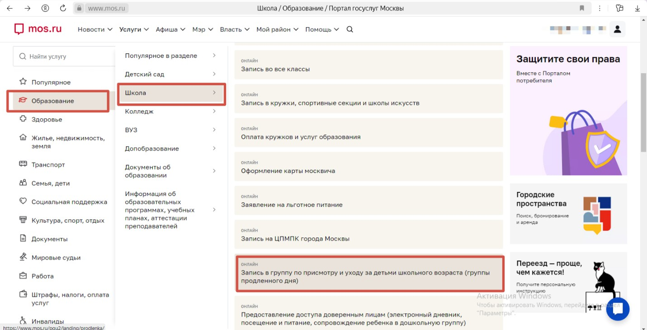

- Во вкладке «Запись в группу по присмотру и уходу…» выбираем
«Получить услугу»

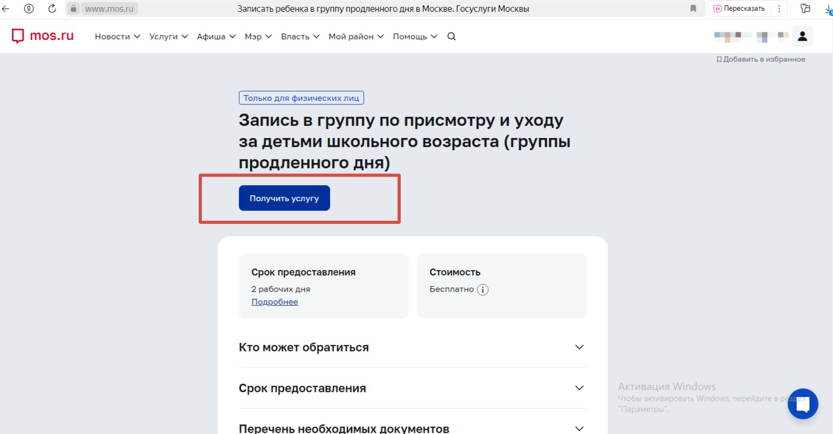

- Во вкладке «Заявление о зачислении» выбираем «Продолжить»
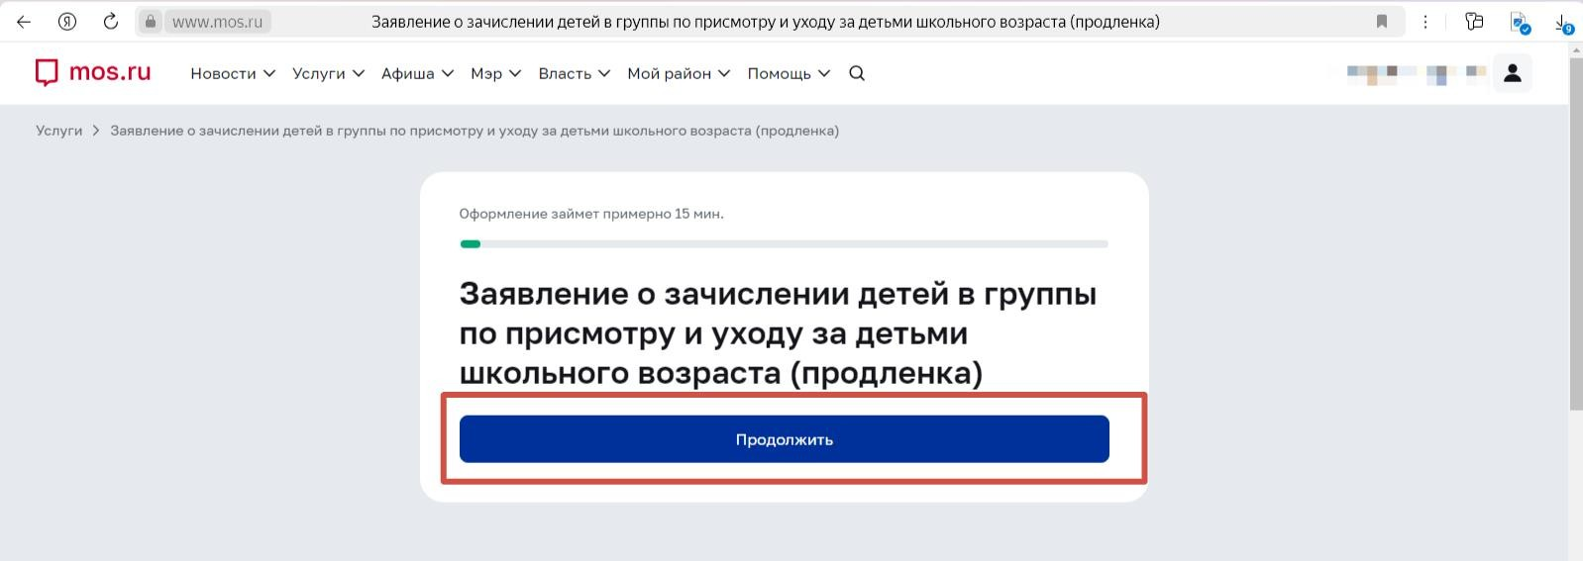

- Во вкладке «Выбор цели обращения» необходимо выбрать «Расторжение договора», далее нажать «Продолжить» и следовать дальнейшим инструкциям.
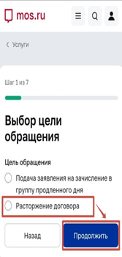

Договор будет расторгнут.
Подтверждение о расторжении договора придет на электронную почту Заявителя.

